宜宾市2022年初中学业水平考试暨高中阶段学校招生考试
地理
一、选择题：包括20个小题，每小题3分，共60分，每小题只有一个选项符合题意。
我国第五个南极科考站——罗斯海新站于2022年建成，该站具备数据传输、远程实时监控和卫星通讯等功能，是我国“功能完善、设备先进、低碳环保、国际领先”的现代化南极科考站。下图为我国南极科考站位置示意图。据此完成下面小题。
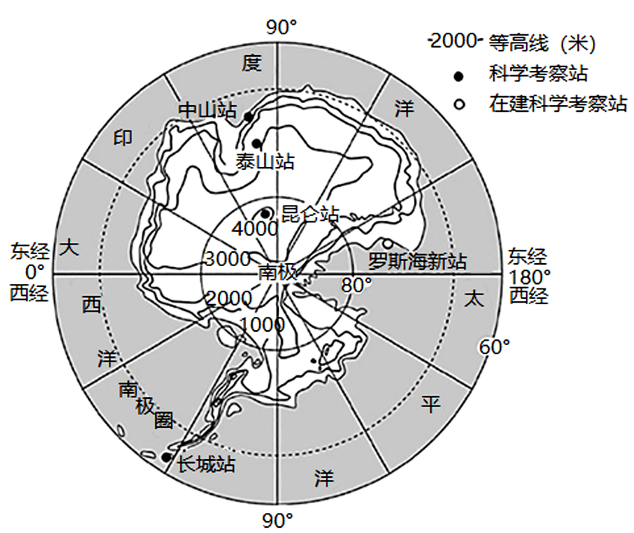
1. 罗斯海新站所处的经纬度最接近（ ）
A 73°N，165°E B. 73°S，165°E C. 83°N，165°W D. 83°S，165°W
2. 在罗斯海新站开展科学考察的最佳时间是（ ）
A. 2月 B. 5月 C. 8月 D. 10月
3. 我国科学考察队在罗斯海新站考察时，最可能遇到的困难是（ ）
A. 水源短缺 B. 地震频发 C. 猛兽袭击 D. 酷寒大风
【答案】1. B 2. A 3. D
【解析】
【1题详解】
读图可知，图示是以南极点为中心的经纬网图，南极点是地球上的最南端，地球自转方向为顺时针，沿着纬线顺时针方向为东，经度数值向东不断增大为东经。由此可判定，罗斯海新站的经纬度最接近73°S，165°E，B正确，ACD错误。故选：B。
【2题详解】
每年的 11 月至次年 2 月，是南极的暖季，气温相对较高，白昼时间长，有极昼现象，适合科学考察，A正确，BCD错误。故选A。
【3题详解】
南极地区气候特点：酷寒、干燥、烈风。南极是世界上最寒冷的地区，酷寒大风最为常见， D正确；南极是世界上淡水资源最丰富的地区，A错误；罗斯海新站地区位于板块内部，地壳稳定，B错误；南极地区缺少大型陆地动物，C错误。故选D。
【点睛】 南极地区是自然资源的“大仓库”。地下埋藏着丰富的矿产资源，地上储存着大量的固体淡水资源，海城及沿岸栖息着无数的海洋生物。丰富的自然资源和原始的自然环境，为科学家们进行地质、冰川、海洋、生物、气象、天文等学科的科学研究，提供了领城广阔的天然实验室。
下图为某中学地理研学基地部分地形图。据此完成下面小题。
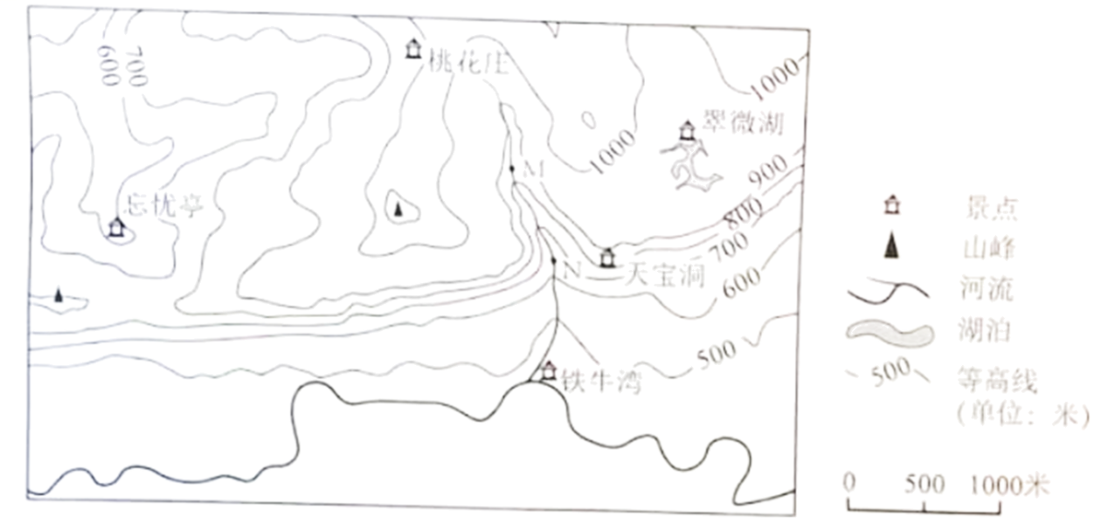
4. 图示区域的主要地形类型是（ ）
A 平原 B. 盆地 C. 山地 D. 丘陵
5. 研学小组测算景点翠微湖到天宝洞的图上距离为3厘米，则实际直线距离约为（ ）
A. 500米 B. 1000米 C. 1500米 D. 2000米
6. 研学小组观察到MN河段的流向大致是（ ）
A. 自东向西 B. 自西北向东南 C. 自南向北 D. 自东北向西南
【答案】4. C 5. C 6. B
【解析】
【4题详解】
读图可知，该区域海拔高度基本在500米以上，等高线密集，坡度较陡，沟谷较深，地面崎岖不平，为山地地形，C正确，ABD错误。故选C。
【5题详解】
由图例可知，图上1厘米代表实际距离500米，景点翠微湖到天宝洞的图上距离约3厘米，则实际距离约为1500米，C正确，ABD错误。故选C。
【6题详解】
图中无指向标，按照“上北下南，左西右东”的原则判定方向。河流由海拔高处流向海拔低处，即由M处流向N处，MN河段的流向大致是自西北向东南，B正确，ACD错误。故选B。
【点睛】1、平原地面平坦或起伏较小，一般海拔200米以下。2、高原海拔一般1000米以上，起伏不大，边缘陡峻，面积广大，顶部较为平坦。3、丘陵海拔在200米以上，500米以下，由连绵不断的低矮山丘组成的地形，坡度缓和相对高度不超过200米。4、山地海拔500米以上，坡度较陡，沟谷较深，形态奇特多样，连绵不断。5、盆地中间低四周高。
西伯利亚大铁路分布在俄罗斯的南部，由莫斯科途经西伯利亚到符拉迪沃斯托克，全长9288千米，是世界上最长的铁路。下图为俄罗斯简图。据此完成下面小题。
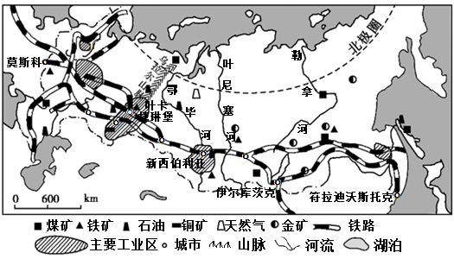
7. 西伯利亚大铁路西端位于（ ）
A. 东欧平原 B. 西西伯利亚平原 C. 中西伯利亚高原 D. 东西伯利亚山地
8. 该铁路沿线的新西伯利亚主要的工业部门是（ ）
A. 服装工业 B. 电子工业 C. 食品工业 D. 钢铁工业
9. 西伯利亚大铁路分布在俄罗斯南部，是因为南部（ ）
①纬度相对较低，气温相对较高②矿产资源丰富，利于资源开发
③人口城市集中，运输需求量大④冻土面积较大，修建难度较小
A. ①②③ B. ②③④ C. ①②④ D. ①③④
【答案】7. A 8. D 9. A
【解析】
【7题详解】
西伯利亚大铁路西起莫斯科，东至符拉迪沃斯托克（海参崴），总长9288公里，是目前世界上最长的铁路。西伯利亚大铁路西端莫斯科位于东欧平原，A正确，BCD错误。故选A。
【8题详解】
俄罗斯重工业发达（煤炭、钢铁），轻工业落后。新西伯利亚工业区发展的主要工业部门有：煤炭、石油、天然气、钢铁、电力等，D正确；服装工业 、电子工业 、食品工业均属于轻工业部门，ABC错误。故选D。
【9题详解】
西伯利亚大铁路分布在俄罗斯南部，因为南部纬度相对较低，气温相对较高，冻土面积较小，修建难度较小，①正确，④错误；南部地区矿产资源丰富，利于资源开发，②正确；南部人口城市集中，运输需求量大，③正确。故选A。
【点睛】俄罗斯交通部门齐全，铁路、公路、航空、内河与海洋航运和管道运输均很发达。但运输线路和枢纽分布不平衡，欧洲部分铁路非常密集，形成以莫斯科为中心的放射状铁路网；亚洲部分铁路比较稀疏，西伯利亚大铁路横跨亚欧大陆，被称为“亚欧大陆桥”。
第四届中国国际进口博览会于2021年11月4日在上海开某，来自127个国家和地区的近3000家企业参展，展出了多个领域具有最新理念的产品，其中有喜德瑞生产的全球首台零碳排放氢动力锅炉。据此完成下面小题。
10. 喜德瑞生产的全球首台零碳排放氢动力锅炉选择在此次进博会首次展出，是因为中国（ ）
A. 科学技术先进 B. 交通运输便利 C. 市场潜力较大 D. 基础设施完善
11. 举办进博会对中国的影响有（ ）
①促进世界贸易发展，推动经济全球化②促进中国企业转型，提升市场竞争力
③带来更多优质产品，促进中国消费升级④降低关税，利于国外企业拓展中国市场
A. ①② B. ②③ C. ③④ D. ①④
【答案】10. C 11. B
【解析】
【10题详解】
第四届中国国际进口博览会在中国上海开展，参与国家众多，近3000家企业参展，喜德瑞生产的全球首台零碳排放氢动力锅炉选择在此次进博会首次展出，是因为中国人口众多，消费市场潜力较大，C正确。全球首台零碳排放氢动力锅炉是外国开发，不因为中国这方面的技术先进，A错误。跟交通运输便利和基础设施完善无关，BD错误。故选C。
【11题详解】
举办进博会对中国的影响有②促进中国企业转型，提升市场竞争力，③带来更多优质产品，促进中国消费升级，②③正确；促进世界贸易发展，推动经济全球化是对全球经济的影响，排除A；降低关税，利于国外企业拓展中国市场，不利于保护本国产业，④错误。故选B。
【点睛】电子信息、生物工程、新能源和新材料等高新技术产业从无到有，蓬勃发展，成为带动我国工业实现科学发展的重要因素。
2021年2月29目，塔克拉玛干沙漠北部遭受洪水袭击，多处道路受损、农田被毁，洪区面积达300多平方公里。近年来，新疆洪水友生次数增多。塔里木河流域当地政府带领村民积极利用洪水，变害为利。下图为塔里木盆地简图。据此完成下面小题。
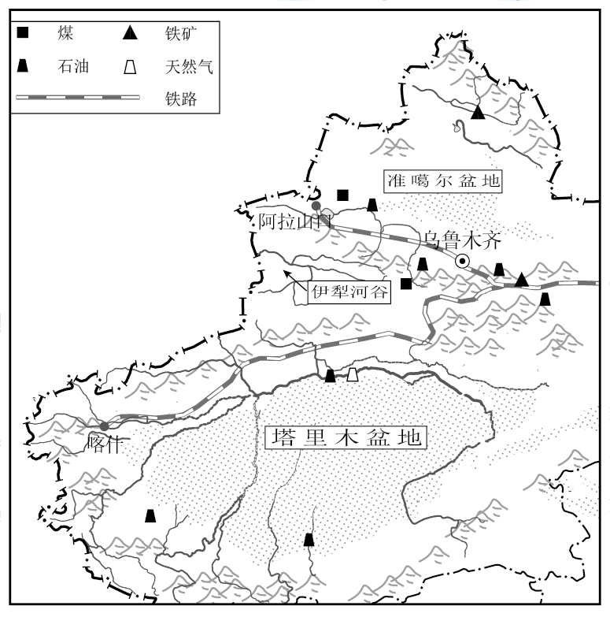
12. 洪区北侧的山脉是（ ）
A. 昆仑山脉 B. 天山山脉 C. 祁连山脉 D. 阴山山脉
13. 此次洪水的主要水源最可能来自（ ）
A. 湖泊水 B. 地下水 C. 沼泽水 D. 冰雪融水
14. 塔里木河流域当地村民利用洪水的合理措施是（ ）
A. 引洪灌溉，增加灌溉水源 B. 蓄洪成湖，开展水上旅游
C. 蓄洪发电，保障工业用电 D. 兴建池塘，发展水产养殖
【答案】12 B 13. D 14. A
【解析】
【12题详解】
读图可知，洪区位于塔里木河北侧，故洪区北侧为天山山脉，B正确；昆仑山大致位于洪区南侧，排除A；祁连山大致位于洪区的东侧，排除C；阴山山脉不位于该区域，排除D；故选B。
【13题详解】
洪水的成因是暴雨、急剧融冰化雪、风暴潮等自然因素引起的江河湖泊水量迅速增加，或者水位迅猛上涨的一种自然现象，塔克拉玛干沙漠北部，地处我国大陆内部，属于温带大陆性气候，降水稀少，所以水源主要是来自山脉的冰雪融水，D正确；故选D。
【14题详解】
塔里木河流域当地村民利用洪水的合理措施是引洪灌溉，增加灌溉水源 ，A正确；塔里木河流域位于我国内陆地区，气温高，蒸发旺盛，降水少，无法开展开展水上旅游，排除B；该次洪水为突发性洪水，无丰富的水能资源，无法保障工业用电，排除C；洪水水质不利于发展养殖业，且塔里木河流域位于我国内陆地区，不宜发展水产养殖业，排除D；故选A。
【点睛】新疆地形以山地和盆地为主，自北向南依次是阿尔泰山脉、准噶尔盆地、天山山脉、塔里木盆地和昆仑山脉，构成“三山夹两盆”的地形地势特征。
地坑院是建造在土源之上，即在地面向下挖一个深达6～10米的巨形四方大坑，再于地坑中四壁开凿窑洞，构成布局类似于北京四合院的地下窑洞式住宅，堪称因地制宜的建筑典范。河南有三门峡市庙上村是我国地坑院保存最为完好的村落，因此该村入选了《中国传统村落名录》下图为庙上村地坑院景观图。据此完成下面小题。
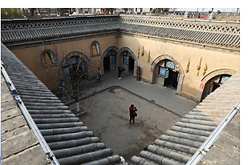
15. 地坑中四壁可以开凿窑洞的有利条件是（ ）
A. 河流湖泊较多 B. 黄土直立性强 C. 地势起伏较大 D. 气候温暖湿润
16. 与北京四合院相比，地坑院（ ）
A. 冬暖夏凉 B. 出行方便 C. 采光充足 D. 通风透气
17. 庙上村地坑院开发与保护的合理措施是（ ）
A. 大力修建新地坑院 B. 填平地坑修建新楼 C. 外迁全部原住村民 D. 发展民俗文化旅游
【答案】15. B 16. A 17. D
【解析】
【15题详解】
该窑洞位于河南省西部的三门峡，位于黄土高原区为主，可以开凿窑洞的有利条件是利于黄土的直立性强，B正确。河流湖泊较多，气候温暖湿润不利于开凿窑洞，AD错误。读题干可知，地坑院是建造在较为平坦的黄土源之上，C错误。故选B。
【16题详解】
地坑院墙体厚，地势较低，冬暖夏凉，A正确；地坑院位于地下，出入靠门洞，从门洞弯道进入地坑院，出行不便，排除B；地坑院位于地下，采光和通风较差，有时白天也需要开灯，不如四合院，排除CD；故选A。
【17题详解】
庙上村地坑院开发与保护的合理措施是对遗存的地坑院进行加固和修缮，保留村落的原生活状态，满足外来旅游者的体验需求，发展民俗文化旅游，D正确，现在当地居民已经很少居住地坑院，不适合继续开挖，A错误。填平地坑修建新楼不利于保护历史文化遗产，B错误。外迁全部原住村民不现实，C错误。故选D。
【点睛】地坑院又称天井窑院，是一种“平地挖坑，四壁凿窑”的独特民居形式。目前陕县100多个村落中尚存近万座地坑院。2011年，“地坑院营造技艺”入选第三批国家级非物质文化遗产名录。
宜宾以“一带一路”战略为统领，依托空港、水港和高速高铁问，打造区域交通物流枢纽和物资集散中心；规划向北、东、南三个方向打通对外开放联通渠道、具中向北可搭乘“中欧班到”拓展与欧洲和沿线国家经贸合作。疫情背景下宜宾拓展了医用防护、新材料等出口业务。下图为宜宾对外开放格局示意图。据此完成下面小题。
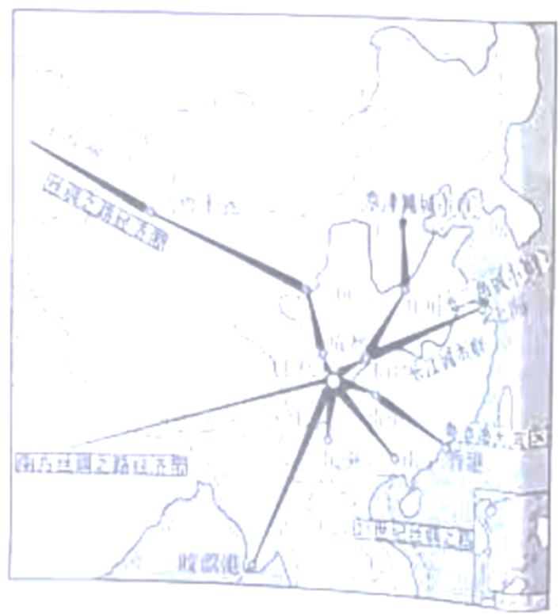
18. 宜宾位于我国的（ ）
A. 东南沿海 B. 西北边疆 C. 西南内陆 D. 东北边境
19. 宜宾打造区域物资集散中心的优势条件有（ ）
①水陆交通便利②矿产资源丰富③高科技人才众多④地处川滇黔结合部
A. ①② B. ②③ C. ③④ D. ①④
20. 宜宾如果要借助“中欧班列”向欧洲出口医护用品，主要经过的铁路干线是（ ）
A. 京沪线 B. 京九线 C. 兰新线 D. 贵昆线
【答案】18. C 19. D 20. C
【解析】
【18题详解】
读图可知，宜宾市位于四川省南部,，处于川、 滇、 黔三省接合部，金沙江、 岷江、 长江汇流地带，属于我国西南内陆地区，C正确，ABD错误。故选C。
【19题详解】
宜宾市位于金沙江、 岷江、 长江汇流地带，宜珙铁路、金筠铁路货运专线直达宜宾，水陆交通便利，①正确；矿产资源丰富、高科技人才众多与物资集散中心关系不大，②③不符合题意；宜宾处于川、 滇、 黔三省接合部，地理位置优越，有利于物资集散中转，④正确。故选D。
【20题详解】
京沪线，连接北京和上海，路线呈东西南北迈向，主要通过北京市、天津市、济南市、南京市、上海市等，不经过宜宾地区，A错误；京九线是中国境内一条连接北京市至香港特别行政区的铁路，线路呈南北走向，串联中国华北、华中、华东和华南地区，不经过宜宾所在的西南地区，B错误；宜宾借助“中欧班列”向欧洲出口医护用品需要经由内昆—成渝—宝成—陇海—兰新—北疆铁路，出口欧洲，C正确；宜宾不在贵昆铁路线上，D错误。故选C。
【点睛】宜宾，四川省辖地级市，有“万里长江第一城、中国酒都、中国竹都”之称。地处云贵川三省结合部，金沙江、岷江、长江三江交汇处；地形整体西南高、东北低，属中亚热带季风湿润气候。
二、非选择题：包括3个题，共40分。
21. 阅读图文材料，完成下列要求，
材料一巴西是“世界粮仓”之一。近年来，巴西旱灾频发，2021年5月以来遭遇了91年不遇大旱，旱情集中分布在巴西中南部，导致玉米、咖啡、水稻产量大幅下滑。图1为巴西简图，图2为巴西利亚气温曲线与降水量柱状图。
材料二印度的主要粮食作物是水稻和小麦，二者产量均居世界前列，频发的气象灾害使印度的粮食生产很不稳定。图3为印度简图。
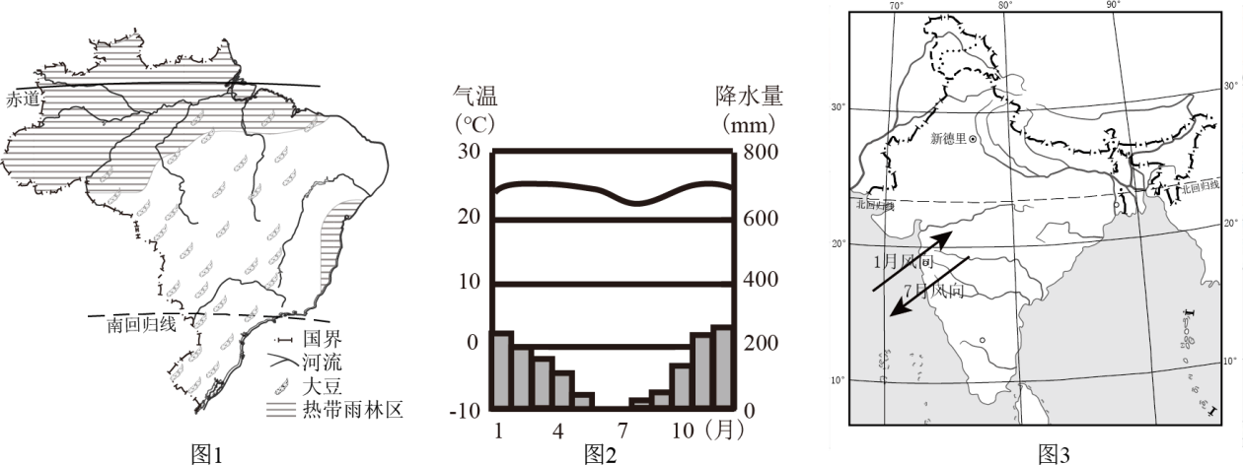
（1）巴西位于____（东/西）半球，绝大部分地处____（高/中/低）纬度地区；印度北靠亚欧大陆，南临____洋。
（2）巴西利亚的气候类型是____气候；印度1月盛行____季风，由____吹向____，气流干燥，降水稀少。
（3）两国水稻种植区的优势气候条件是光热____，雨热____。
（4）指出两国农业发展中应对旱灾的有效措施（任答两点即可）。
【答案】（1） ①. 西
②. 低
③. 印度
（2） ①. 热带草原 ②. 东北 ③. 陆地 ④. 海洋
（3） ① 充足 ②. 同期
（4）采用节水农业；修建水利工程等
【解析】
【分析】本题以巴西和印度为材料，设置四个小题，涉及巴西和印度的位置范围、气候类型、农业发展等相关内容，考查学生对相关知识的掌握程度。
【小问1详解】
东西半球分界线是20°W和160°E组成的经线圈，20°W以东、160°E以西为东半球，20°W以西、160°E以东为西半球。读图可知，西经60°穿过巴西西部地区，可知巴西地处西半球。 0°~30°为低纬度地区，30°~60°为中纬度地区，60°~90°为高纬度地区，赤道穿过巴西北部地区，南回归线穿过巴西南部地区，因此可知巴西地处低纬度地区；印度东临孟加拉湾，西临阿拉伯海，南临印度洋，位于南亚。
【小问2详解】
巴西利亚位于巴西高原上，读巴西利亚气温曲线和降水柱状图可知，巴西利亚全年高温，分干湿两季，属于热带草原气候；印度热带季风气候最显著的特征是一年可分为三季，3至5月的热季，6至10月的雨季，从11月到次年2月为凉季，印度1月盛行干燥的东北季风，由亚欧大陆吹向印度洋，即由陆地吹向海洋。
【小问3详解】
读图可知，巴西大部分地区属于热带气候、南部部分地区属于亚热带气候，光热充足，夏季高温多雨，雨热同期；印度大部分地区位于热带地区，光热充足，且属于季风气候，夏季高温多雨，雨热同期，适合水稻生长。
【小问4详解】
应对旱灾的有效措施有修建水利工程；农业采用节水农业，滴灌、喷灌等；跨流域调水；选用抗旱农作物品种等。
22. 阅读图文材料，完成下列要求。
长江发源于唐古拉山脉，上游流经我国地势第一、二阶梯，中下游地区流经长江中下游平原，是我国第一大河。我国高度重视长江的开发和治理，国务院印发了《关于依托黄金水道推动长江经济带发展的指导意见》，明确了长江经济带不但要打造“黄金水道”，还应构建生态保护屏障，下图为长江流域示意图。
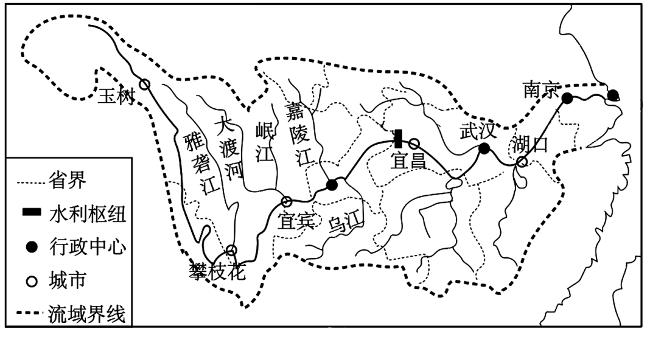
（1）长江发源于____省；该省位于____（地形区），主要的少数民族是____ ，人们为适应高寒、昼夜温差____的气候，身着独特的民族服饰。
（2）宜宾位于____（支流）和长江交江处，地处长江____（上游/中游/下游）河段；该河段地势落差大，____资源丰富。
（3）长江中下游河段地势____，河道开阔，水流速度____，____价值高。被称为“黄金水道”。
（4）请为长江构建生态保护屏障提出合理建议（任答两点即可）。
【答案】（1） ①. 青海 ②. 青藏高原 ③. 藏族 ④. 大
（2） ①. 岷江
②. 上游 ③. 水能
（3） ①. 平坦
②. 缓慢 ③. 航运
（4）上游植树种草；减少水污染等
【解析】
【分析】本题以长江相关图文资料为载体，设置四个小题，涉及长江流经的地形区、地势特征、长江的治理等相关内容，考查学生对相关知识的掌握程度。
【小问1详解】
读图可知，长江发源于青海省唐古拉山，青海位于我国的青藏高原地形区，属于我国第一级阶梯，青海省主要的少数民族是藏族，藏族的独特民族服饰是藏袍，该服饰能让藏民更好地适应青藏高原，海拔高，昼夜温差大的特点。
【小问2详解】
读图可知，宜宾位于岷江和长江的交汇处，宜宾位于宜昌上游，宜昌是长江上游与中游的分界点，故宜宾地处长江上游河段；长江上游流经我国地势的第一级阶梯和第二级阶梯，落差大，水能蕴资源丰富。
【小问3详解】
读图可知，长江中下游流经平原，地势地平，水流速度平缓，地处亚热带季风气候区，水量大，无结冰期，航运条件极为优越，素有“黄金水道”之称。
【小问4详解】
保护长江的环境和提高人们对保护长江的意识，保护长江上游的植被，在上游植树种草；减少对长江的污染，合理利用水资源，多做对保护长江的宣传和教育；关闭长江沿岸有对环境污染的工厂和小作坊，加大环保力度等。
23. 阅读图文材料、完成下列要求。
2021年“小雪”节气已过，北方寒风凛冽，但云南、广西、海南等秋冬蔬菜生产区温暖如春。在广袤的田野上，各类蔬菜郁郁葱葱，运菜车辆来回穿梭，翻越崇山峻岭，一路向北，大部分运往华北地区。为做好冬春的蔬菜供应，作为“南菜北运”重要供应基地的滇桂琼等省区多措并举，确保供应充足，做好民生保障，图1为我国“南菜北运”示意图，图2为云南省某蔬菜基地温室大棚生产场景图。
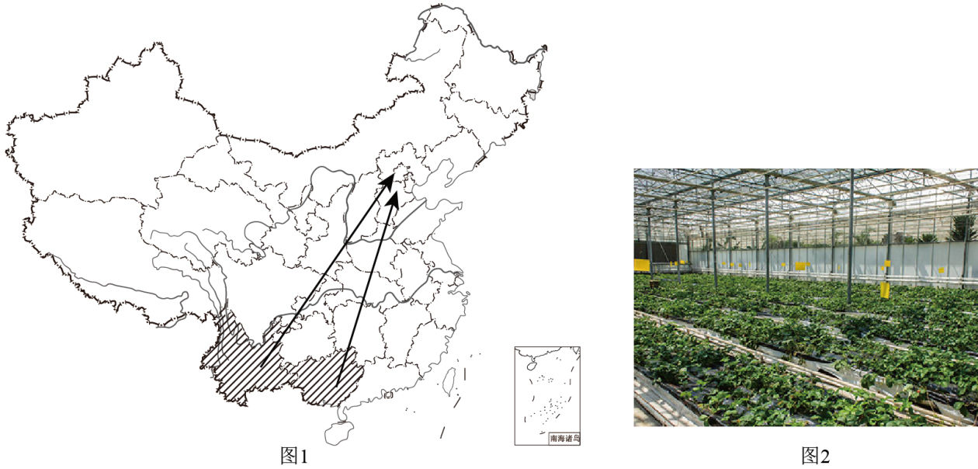
（1）滇桂琼等省区地处我国的热带和____（温度带），冬季气温相对____。再加上使用温室大棚技术，保障了冬季蔬菜生长所需的____条件，使该区域成为“南菜北运”重要供应基地。
（2）运菜车辆越过了我国南方地区和北方地区分界线____——____一线到达华北地区：“南菜北运”主要采用公路运输，是因为其具有____的优点。
（3）“南菜”大部分运往华北地区，是由于该地人口____（众多/稀少）。且当地冬季蔬菜产量____，因此消费市场____。
（4）简述滇桂琼等省区建设“南菜北运”蔬菜供应基地对当地乡村经济发展的有利影响（任答两点即可）。
【答案】（1） ①. 亚热带 ②. 较高 ③. 热量
（2） ①. 秦岭 ②. 淮河 ③. 机动灵活
（3） ①. 众多 ②. 低 ③. 广阔
（4）增加就业，增加经济收入，振兴乡村经济，带动相关产业的发展等。
【解析】
【分析】本题以南菜北运相关图文为材料，涉及温度带、南北方分界线、交通运输方式的优缺点、“南菜北运”的意义等相关知识，考查学生对相关知识的掌握程度。
【小问1详解】
滇桂琼等省区地处我国的热带和亚热带，纬度低，冬季气温相对较高，再加上温室大棚保障了冬季蔬菜生长所需的热量条件，冬季蔬菜产量较高，是我国“南菜北运”重要供应基地。
【小问2详解】
秦岭—淮河一线是我国南北方的分界线，运菜车辆从南方越过秦岭—淮河一线将蔬菜运到华北地区。公路运输机动灵活、简捷方便，在短途货物集散运转上，它比铁路、航空运输具有更大的优越性，所以“南菜北运”主要采用公路运输。
【小问3详解】
“南菜”大部分运往华北地区，是因为华北地区冬季气温低，蔬菜产量低；该区域人口众多，蔬菜需求量大，消费市场广阔。
小问4详解】
滇桂琼等省区建设“南菜北运”蔬菜供应基地，有利于增加当地的就业岗位，增加农民经济收入，振兴乡村经济，加快脱贫致富，带动相关产业的发展等。

